LAPORAN RESMI
PRAKTIKUM MATA KULIAH DESAIN WEB

MODUL I
HTML DASAR



NIM : 21104410051
NAMA : Advance Nanta P.
JURUSAN : Teknik Informatika
KELAS : TI 3B 2022
TGL. PRAKTEK : 12 Desember 2022

JURUSAN TEKNIK INFORMATIKA
FAKULTAS TEKNOLOGI INFORMASI
UNIVERSITAS ISLAM BALITAR
2022

LEMBAR PERSETUJUAN

MODUL I
HTML DASAR

NIM : 21104410052
NAMA : Advance Nanta P.
JURUSAN : Teknik Informatika
KELAS : TI 3B 2022
TGL. PRAKTEK : 12 Desember 2022

Disetujui,
Blitar, 12 Desember 2022
Dosen

Mohammad Faried Rahmat, S.ST., M.Tr.T
NIDN.

BAB I

PENDAHULUAN
  - Pengertian HTML
HTML merupakan sebuah standar yang digunakan secara luas untuk dapat menampilkan halaman web. Dengan Menggunakan tag-tag tertentu untuk menyatakan kode-kode yang harus ditafsirkan oleh browser agar halaman tersebut bisa ditampilkan di web browser. HTML sampai saat ini merupakan standar di Internet yang didefinisikan dan dikendalikan penggunaannya oleh World Wide Web Consortium atau (W3C). HTML dibuat oleh kolaborasi Caillau TIM dengan Berners-lee Robert ketika mereka bekerja di CERN pada tahun 1989 CERN ialah lembaga penelitian fisika energi tinggi di Jenewa
HTML adalah singkatan dari HyperText Markup Language yaitu bahasa pemrograman standar yang digunakan untuk membuat sebuah halaman web, yang kemudian dapat diakses untuk menampilkan berbagai informasi di dalam sebuah penjelajah web Internet (Browser). HTML dapat juga digunakan sebagai link link antara file-file dalam situs atau dalam komputer dengan menggunakan localhost, atau link yang menghubungkan antar situs dalam dunia internet. Supaya dapat menghasilkan tampilan wujud yang terintegerasi, Pemformatan hiperteks sederhana ditulis dalam berkas format ASCII sehingga menjadi halaman web dengan perintah-perintah HTML.
  - Sejarah Singkat HTML
Pada tahun 1980, IBM memikirkan pembuatan suatu dokumen yang akan mengenali setiap elemen dari dokumen dengan tanda tertentu. IBM kemudian mengembangkan suatu jenis bahasa yang menggabungkan teks dengan perintah-perintah pemformatan dokumen. Bahasa ini dinamakan dengan Markup Language, sebuah bahasa yang menggunakan tanda-tanda sebagai basisnya. IBM menamakan sistemnya ini sebagai Generalized Markup Language (GML). Tahun 1986, ISO menyatakan bahwa IBM mempunyai suatu konsep tentang dokumen yang sangat baik, dan kemudian mengeluarkan suatu publikasi (ISO 8879) yang menyatakan markup language adalah sebagai standar untuk pembuatan dokumen-dokumen. ISO membuat bahasa ini dari GML yang dimiliki IBM, tetapi memberinya nama lain, yaitu SGML atau (Standard Generalized Markup Language). ISO dalam publikasinya meyakini bahwa SGML akan sangat berguna untuk pemrosesan suatu informasi teks dan sistem-sistem perkantoran. Tetapi di luar perkiraan ISO, SGML dan terutama subset dari SGML, yaitu HTML juga berguna untuk menjelajahi internet. Khususnya bagi mereka yang menggunakan World Wide Web atau disengkat (www). Versi terakhir dari HTML saat ini ialah HTML5.

  - Fungsi HTML
Fungsi dari HTML ialah digunakan untuk membuat sebuah halaman website dan menampilkan berbagai informasi yang di inputkan ke dalam html tersebut seperti gambar, video, teks, dan lainnya sehingga bisa di tempilkan melalui web browser. Selian itu HTML juga dapat digunakan untuk membuat sebuah link yang nantinya menuju ke sebuah halaman website lainnya dengan kode tertentu.
Berdasarkan pengertian dari HTML, banyak hal dan fungsi yang dapat dilakukan antara lain :
- Mengontrol tampilan dari halaman web dan isinya.
- Mempublikasikan dokumen secara online sehingga bisa di akses dari seluruh dunia.
- Membuat list atau penomoran dari sekumpulan hal.
- Menampilkan informasi dalam bentuk tabel.
- Membuat Sebuah link yang digunakan untuk menuju dokument lain.
- Membuat online form yang bisa di gunakan untuk menangani pendaftaran, transaksi secara
- Menambahkan object-object seperti image, audio, video dan juga java applet dalam document HTML.
  - Kode-kode dan tag html
Tag | Keterangan
<!– … –> | Digunakan untuk memberi sebuah komentar atau keterangan. Kalimat yang terletak pada kontiner ini tidak akan terlihat pada browser
<!DOCTYPE> | Mendefinisikan informasi tipe dokumen
<a> | Mendefinisikan sebuah anchor, tetapi lebih tepat jika diartikan sebagai tautan dikarenakan tautan ini digunakan untuk saling menautkan antara satu dokumen HTML ke dokumen HTML yang lain
<b> | Membuat teks tebal
<body> | Mendefinisikan body/isi dokumen HTML, berfungsi untuk menentukan bagaimana isi suatu dokumen ditampilkan di web browsernya. Isi dokumen tersebut dapat berupa teks, gambar, animasi, link dan seterusnya
<br /> | Memberi baris baru/pindah baris
<center> | Untuk perataan tengah terhadap teks atau gambar
<cite> | Mendefinisikan kutipan
<em> | Membuat teks miring. Fungsi tag ini sama dengan tag <i> tetapi tag <em> yang lebih dianjurkan/ditekankan pada penggunaan untuk teks miring
<font> | Mendefinisikan jenis font, warna dan ukuran untuk teks
<h1> to <h6> | Digunakan untuk menunjukkan awal dari suatu header/judul dari dokumen HTML tersebut.
<head> | Digunakan untuk memberikan informasi tentang dokumen tersebut
<hr /> | Membuat garis horizontal
<html> | Mendefinisikan root dari suatu dokumen HTML
<i> | Membuat teks miring
<img /> | Berfungsi untuk menampilkan gambar pada dokumen HTML
<link /> | Mendefinisikan hubungan antara dokumen dan sumber eksternalnya
<meta /> | Mendefinisikan metadata tentang sebuah dokumen HTML
<p> | Membuat sebuah paragraph
<s> | Untuk memberi garis tengah pada teks/mencoret teks, fungsi tag ini sama dengan tag <del> tetapi tag <s> tidak dianjurkan sebagai gantinya menggunakan tag <del>
<span> | Mendefinisikan sebuah section dalam dokumen
<strong> | Membuat teks tebal, fungsi tag ini sama dengan tag <b>
<sub> | Memberikan efek subscript pada teks
<sup> | Memberikan efek superscript pada teks
<title> | Membuat judul untuk dokumen HTML
<u> | Membuat teks bergaris bawah, fungsi tag ini sama dengan tag <ins> tetapi tag <u> tidak dianjurkan untuk kategori HTML text formatting melainkan termasuk kategori HTML Style

  - Kelebihan dan kekurangan HTML
Berikut kelebihan HTML:
- Digunakan secara luas dan memiliki banyak sumber serta komunitas yang besar.
- Dijalankan secara alami di setiap web browser.
- Mudah dipelajari.
- Open-source dan sepenuhnya gratis.
- Rapi dan konsisten.
- Menjadi standar resmi web, dikelola oleh (W3C).
- Integrasi mudah dengan bahasa backend, seperti PHP dan Node.js.
Kemudian, kekurangan HTML adalah:
- Umumnya digunakan untuk halaman web statis. Untuk fitur dinamis, Anda bisa menggunakan JavaScript atau bahasa backend, seperti PHP.
- Tidak bisa menjalankan logic. Alhasil, semua halaman web harus dibuat terpisah meskipun menggunakan elemen yang sama, seperti header dan footer.
- Fitur baru tidak bisa digunakan dengan cepat di sebagian browser.
- Perilaku browser terkadang sulit diprediksi. Misalnya, browser lama tidak selalu bisa merender tag yang lebih baru.

  - Struktur HTML
a. Elemen
Elemen terdiri atas tiga bagian, yaitu tag pembuka, isi, dan tag penutup.Contonya untuk menampilkan judul dokumen HTML pada web browser digunakan element title, dimana: <title> ini adalah tag pembuka judul dokumen HTML.
b. Tag
Tag merupakan teks khusus (markup) berupa dua karakter “<” dan “>“, sebagai contoh <body> adalah tag dengan nama body. Tag ditulis secara berpasangan, yang terdiri atas tag pembuka dan tag penutup (ditambahkan karakter “/” setelah karakter “<“), sebagai contoh <body> ini adalah tag pembuka isi dokumen HTML, dan </body> ini adalah tag penutup isi dokumen HTML. Yang merupakan tag-tag dasar dalam HTML adalah:
- <html> </html>
Tag <html> dan </html> digunakan untuk menandai awal dan akhir dari suatu file HTML.
- <title> </title>
Tulisan yang berada diantara tag <title> dan </title> akan ditampilkan oleh browser pada bagian title dan merupakan title dari jendela browser.
- <head> </head>
Berisi keterangan informasi, seperti title dan jenis dokumen, ditulis diantara <head> </head>.
- <body> </body>
Bagian tag <body> </body> menandai awal dan akhir dari badan dokumen HTML. Tag ini memiliki sejumlah attribut yang dapat ditentukan.

BAB II

TUGAS PRAKTIKUM

2.1 Praktik 1
Source code :
<!DOCTYPE html>
<html>
<head>
<title>Latihan Pertamaku</title>
</head>
<body bg color="#0000000">
<p align="left">
Paragraf ini akan rata kiri<br>
Paragraf ini akan rata kiri<br>
Paragraf ini akan rata kiri<br>
</p>
br digunakan untuk ganti baris<br><br>
<b>Kalimat ini akan dicetak Bold</b><br>
<i>Kalimat ini akan dicetak Italic</i><br>
<b><i>Kalimat ini akan dicetak Bold dan italic</i></b>
<hr width="1000"><br>
Perintah hr digunakan untuk membuat garis
</body>
</html>

Output :

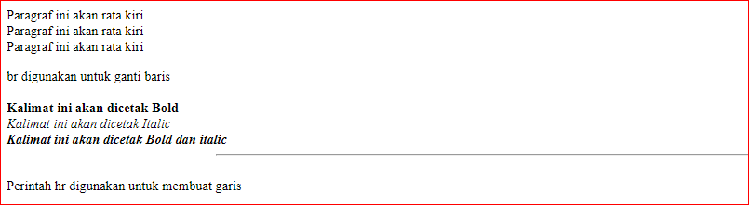

Keterangan :
Dari Output yang dihasilkan dapat disimpulkan bahwa atribut bgcolor digunakan untuk mengubah warna dari beground , atribut “align” digunkan untuk mengatur posisi dari konten teks, tags <br> digunakan untuk membuat baris baru , tag<b> digunakan untuk menebalkan huruf, <i> digunakan untuk membuat miring tulisan/ teks, dan atribut <hr> digunkan untuk membuat garis horizontal.

2.2 Praktik 2
Source Code:
<!DOCTYPE html>
<html>
<head><title> Interconnected Network</title>
</head>
<body bgcolor=”pink”>
<center>
<font face=”arial” size=6 color=red> Interconnected Network alias Internet</font>
</center>
<hr>
<font face=”helvetica” size=4 color=red>
<p align=”left”>
<I>Interconnected Network</I> - atau yang lebih populer dengan sebutan Internet - adalah
sebuah sistem komunikasi global yang menghubungkan komputer-komputer dan jaringan- jaringan
komputer di seluruh dunia. Setiap komputer dan jaringan terhubung - secara langsung maupun
tidak langsung - ke beberapa jalur utama yang disebut <I> internet backbone </I> dan dibedakan
satu dengan yang lainnya menggunakan <I>unique name</I> yang biasa disebut dengan alamat IP 32 bit.
Contoh: 202.155.4.230 . Komputer dan jaringan dengan berbagai platform yang mempunyai perbedaan dan
ciri khas masing-masing (Unix, Linux, Windows, Mac, dll) bertukar informasi dengan
sebuah protokol standar yang dikenal dengan nama TCP/IP (<I>Transmission Control Protocol/Internet Protocol</I>).
TCP/IP tersusun atas 4 layer (network access, internet, host-to-host transport, dan application) yang masing-masing
memiliki protokolnya sendiri-sendiri.
</font></p>
<font face=”garamond” size=4 color=blue>
<p align=”right”>
Bila anda mempunyai Komputer minimal prosessor 486, Windows 95, Modem, dan line telepon,
maka anda telah bisa bergabung dengan ribuan juta komputer lain dari seluruh dunia dan
mengakses harta karun informasi di internet.
</font></p>
<hr>
<center>
<font face=”century” size=3 color=brown>&copy UNISBA <br><b>Blitar</b></font>
</center>
</body>
</html>

Output:

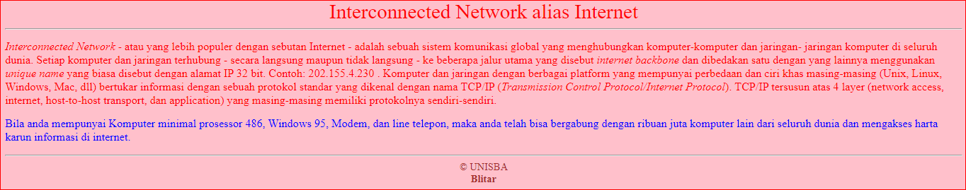

Keterangan:
Dari hasil ouput yang didapat disimpulkan bahwa jika menambahkan atribut bgcolor berniali “Pink” pada tag <body> warna baground di output akan berubah menjadi pink.
<font> digunakan untuk mengubah tulisan yang ada di output dengan tambahan atribut face untuk mencantumkan nama style tulisan. Di praktik ini mengunakan text style arial berukuran 6 berwarna merah pada bagian header, “helvetika” dan “garamon” berukuran 4 yang memiliki warna merah pada paragraph pertama dan biru pada paragraph kedua pada bagian body,dan century berukuran 3 dan tulisan berwarna merah. Untuk membuat tulisan judul ditengah dapat menggunakan tag<center> untuk membuat garis dapat menggunakan tag<hr>. Pada bagian body terdapat tag <I> digunakan untuk memiringkan tulisan dan tag <b> pada bagian footer digunkan untuk menebalkan tulisan.

2.3 Praktik 3
<!DOCTYPE html>
<html>
<head>
<title> karakter khusus </title>
</head>
<body>
copyright &copy; <br> trademark &trade; <br> registered &reg; <br>
poundsterling &pound; <br> yen &yen; <br>
euro &euro;<br>
</body>
</html>

Output :

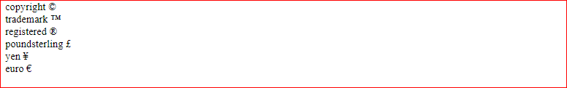

Keterangan:
Dari output diatas dapat disimpulkan bahwa &copy digununakan untuk membuat symbol copyright, &trade digunakan untuk symbol trademark, &reg digunkan untuk membuat symbol registered, &pound digunkan untuk membuat symbol poundsterling, &yen digunkan untuk membuat symbol mata uang yen, &euro digunkan untuk membuat symbol mata uang euro.

2.4 Praktik 4
<!DOCTYPE html>
<html lang="en">
<head>
<title>Praktek 4</title>
</head>
<body>
<h1>KEINDAHAN INDONESIA</h1>
<a href="Praktek 1.html"><img src="https://tse1.mm.bing.net/th?id=OIP.SIKXO_teylHOt3Uxf10I3gHaE8&pid=Api&P=0"
height=200 width=200></a><br>
<b>Gunung </b>adalah sebuah bentuk yang menonjol di atas wilayah<br>
sekitarnya. Sebuah gunung biasanya lebih tinggi dan curam dari sebuah bukit,<br>
tetapi ada kesamaan, dan penggunaan sering tergantung dari adat lokal.
</body>
</html>

Output:
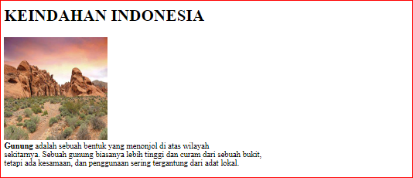

Keterangan :
Dari output yang di hasilkan dapat di simpulkan bahwa tag<a> digunakan untuk membuat tautan dengan menggunkan atribut href untuk memuat tautannya. Dengan memasukkan tautan dalam href nama file dari praktek 1 sehingga Ketika tautan ini di respon maka akan menuju ke halaman praktek 1, tags <img> digunakan untuk membuat gambar dengan mamasukkan link gambar didalam atribut src sehingga dapat menampilkan gambar yang diinginkan. Atribut height digunkan untuk mengatur tinggi gambar sedangkan atribut width digunkan untuk mengatur lebar gambar.

BAB III

IMPLEMENTASI PRAKTIKUM

3.1 Tugas 1
<!DOCTYPE html>
<html>
<head>
<title>Tugas 1</title>
</head>
<body>
<b>Bold</b><br>
<u>underline</u><br>
<i>italic</i><br>
<strong>strong</strong><br>
<em>emphasis</em><br>
<cite>citation</cite><br>
<s>strikethrough</s><br>
co<sup>2</sup><br>
h<sub>2</sub>o<br><br>
<hr width="100%"><br>
Nama : Advance Nanta Pristiantara<br>
NIM : 21104410051<br><br>
<hr width="100%">
</body>
</html>

Output:
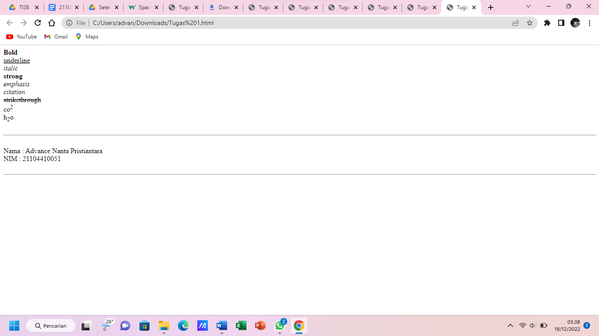

Keterangan:

Dari output yang dihasilkan maka dapat di simpulkan bahwa tag<b> digunakan untuk menebalkan tulisan, tag<u> digunakan untuk membuat garis bawah di teks, tag <i> digunakan untuk memiringkan teks, tag<strong> digunkan untuk menebalkan huruf/teks, <em> digunkan untuk memiringkan huruf/teks, tag<cite> digunakan untuk mendeefinisikan kutipan, tag<s> digunakan untuk mencoret teks, tag<sup> untuk membuat tulisan agak ke atas setengah bagian dari teks normal dan memiliki ukuran kecil, tag<sub> digunakan untuk membuat teks agas ke bawah bagian dari teks normal dan memiliki ujuran lebih kecil.

3.2 Tugas 2
<!DOCTYPE html>
<html lang="en">
<head>
<title>Tugas 2</title>
</head>
<body bgcolor="white">
<font face=”arial” size=5color="black">
<p>
Nama : Advance Nanta Pristiantara<br>
Nim : 21104410051<br>
Kelas: TI B <br>
Jurusan : Teknik Informatika<br>
</p>
<hr width="100%">

<h1 align="center"> Jenis anjing (Harder)</h1><br>
<center>
<img width="700px" src="https://hewany.com/wp-content/uploads/2020/01/gambar-anjing-herder.jpg"><br>
<p> Anjing herder atau dengan nama asli German shepherd adalah salah satu jenis anjing yang paling terkenal di dunia.
Anjing jenis ini mirip serigala dan sering disebut sebagai anjing herder.
Tidak heran, bila German Shepherd banyak dipelihara sebagai anjing pelacak atau penjaga rumah.
Walaupun tampak sangat buas, anjing herder juga memiliki kecerdasan, kecocokan mereka dengan manusia, dan keterampilannya menjadi anjing pekerja.
Anjing ini juga sangat setia, cerdas, mudah dilatih, dan bersahabat dengan manusia.</p>
</center>
<p align="justify">Sejarah Anjing Herder atau German Shepherd Sesuai namanya, anjing German shepherd ini berasal dari negara Jerman.
Anjing mirip serigala ini memperoleh perhatian dari khalayak ramai berkat sosok Max Von Stephanitz di akhir tahun 1800-an.
Ia berpikir jika anjing harus difungsikan untuk bekerja karena jenis anjing ini mulai berkembang.
Pada saat Max Von mengetahui sebuah pameran anjing tahun 1899, ia kemudian menghampiri seekor anjing yang bernama Hector Linksrhein.
Ia sangat mengagumi kemampuan dan kepintaran anjing tersebut sehingga menarik perhatiannya untuk membeli anjing tersebut.
Setelahnya, Max Von mendirikan sebuah klub dan Horand von Grafath dideklarasikan sebagai anjing pertamanya.
Horand von Grafath ini menjadi dasar genetik anjing herder modern setelah dikawinkan dengan beberapa betina.

</p>
</font>
</body>
</html>

Output:

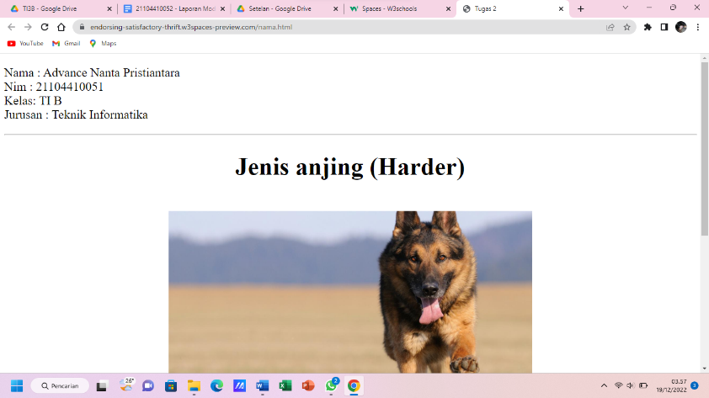
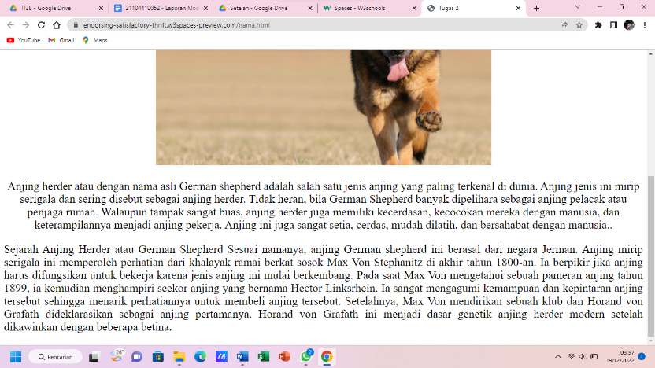

Keterangan:

Dari hasil ouput yang di tampilkan saya membuat struktur html dengan 2 bagian yaitu bagian header dan isi dari konten .Pada bagian header terdapat konten nama, nim, kelas, dan jurusan, sedangkan pada bagian isi dari konten memuat judul, gambar dan deskripsi dari judul dan gambar. Agar warna dari beground memiliki warna orange saya menambahkan atribut bgcolor pada bagian body dengan value white. Saya mengubah font dengan menggunakan tag<font> dengan atribut face untuk memuat teks style arial.
Saya menambahkan atribut size dan atribut color untuk mengatur ukuran dan warna teks dengan masih-masing value “5”, “black”. Untuk membuat header saya menggunkan tag<p> untuk memuat tulisan nama, nim, kelas, dan jurusan. Agar tulisan tidak menjadi satu baris, saya menggunakan tag<br> untuk membuat baris baru. Supaya bagian header tidak menyatu dengan bagian isi konten saya menggunkan tag<hr> dengan atribut width berniali 100% untuk membedakan antara bagian header dan bagian isi dari konten.
Dibagian isi konten saya membuat bagian judul dengan menggunakan tag <h1> dengan atribut align bernilai center untuk membuat judul supaya ditengah. Agar lebih menarik saya menambahkan gambar dengan tag<img> kemudian menggunkan atribut width bernilai 700px untuk menentukan besar gambar. Kemudain saya menambahkan tag<center> untuk membuat posisi gambar di tengah. Pada Bagian Deskripsi saya membuat tag<p> untuk memuat isi dari deskripsi. Agar tulisan menjadi rapi saya menerapkan atribut align dengan nilai justify agar teks menjadi rata kanan dan rata kiri. Selain itu saya juga menerapkan <b> dan taks <i> untuk membuat ouput lebih menarik.

